Тестовое задание для стажера на позицию «Исследователь ОТИ»

Необходимо реализовать программу «Распределитель данных», который распределяет данные по файлам в зависимости от определенного критерия.

**Требования**

|  |  |
| --- | --- |
| Операционная система | Linux |
| Язык программирования на выбор | C, C++, Python |
| Сборка | GCC или Clang, make (Makefile) или cmake |

**Основное задание**

Программа должна состоять из нескольких сущностей:

* Распределительный механизм
* 3 обрабатывающих элемента (Обработчики)

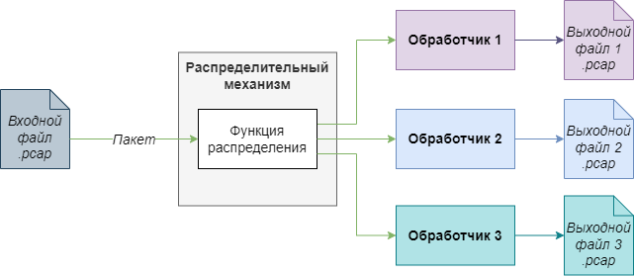

Программа на вход, в виде обязательной опций командной строки, должна получать путь до файла с данными для распределения. Файл должен иметь формат .pcap и содержать записанные заранее пакеты UDP или TCP. Программа поочередно извлекает пакеты из файла и передает их в распределительный механизм. Распределительный механизм в зависимости от пакетов распределяет их по следующей логике:

* *Отправить на Обработчик 1* - если dst IP из диапазона 11.0.0.3-11.0.0.200
* *Отправить на Обработчик 2* - если dst IP из диапазона 12.0.0.3-12.0.0.200 и dst port = 8080
* *Отправить на Обработчик 3* – все остальные пакеты

Все обработчики должны быть заранее запущены в виде отдельных потоков (POSIX Threads) и должны ждать поступающих данных. Передача данных в потоки реализуется любым удобным способом (можно использовать очереди, буферы с синхронизацией или без). Каждый Обработчик записывает полученные данные в созданный для него выходной файл, имя которого строится следующим образом: result_номер_обработчика.pcap. Соответственно, result_1.pcap, result_2.pcap, result_3.pcap.

**Дополнительное задание**

Усовершенствовать Обработчики, что бы каждый из них мог изменять данные или не записывать их в файл, если пакет попадает под определенные правила. Правила для обработчиков (все правила применяются в указанном порядке):

* *Обработчик 1*
  + Если в dst port == 7070, то не записывать пакет в файл, а вывести уведомление на stdout, “Обработчик 1: Пакет под номером {номер пакета в выходном файле} игнорируется”.
* *Обработчик 2*
  + Если в L4 данных встретился символ 'x', отбросить все символы после него, и записать получившуюся пакет в файл вместе с символом 'x'.
* *Обработчик 3*
  + Если это TCP пакет, ждать 2 секунды, после чего получить текущее системное время в секундах, и если оно кратно двум, записать пакет в файл.
  + Если это UDP пакет и src port == dst port, то записать пакет в файл и вывести уведомление на stdout “Обработчик 2: Найдено совпадение port = {номер порта}’”.

**Требования к присылаемым решениям.**

* Готовое задание должно быть передано ответным письмом в tar или zip архиве.
* Для сборки программа не должна требовать настроек системы или нахождения определенных файлов в специфичном месте.
* Исходный код должен компилироваться средствами **cmake или make с использованием gcc для работы в среде Linux**. В папке с исходным кодом не должно быть мусора: неиспользуемых файлов исходных кодов или ресурсов, промежуточных файлов сборки и т.д.
* Максимальное время на выполнение задания – 1 неделя.